Nama : Deanissa Sherly Sabilla

Kelas / Absen : SIB 1B / 06

**-PERTEMUAN 3-**

**PERCOBAAN 1 : File Descriptor**

|  |
| --- |
| 1. Output ke layar (standar output), input dari system (kernel)      1. Output ke layar (standar output), input dari keyboard (standard input)      1. Input dari keyboard dan output ke alamat internet      1. Input nama direktori, output tidak ada (membuat direktori baru), bila terjadi error   maka tampilan error pada layar (standard error) |

**PERCOBAAN 2 : Pembelokan (redirecion)**

|  |
| --- |
| 1. Pembelokan standar output      1. Pembelokan standar input, yaitu input dibelokkan dari keyboard menjadi dari file      1. Pembelokan standar error untuk disimpan di file      1. Notasi 2>&1 : pembelokan standar error (2>) adalah identik dengan file descriptor 1      1. Notasi 1>&2 (atau >&2) : pembelokan standar output adalah sama dengan file descriptor 2 yaitu standar error      1. Notasi >> (append)      1. Notasi here document (<<++ …. ++) digunakan sebagai pembatas input dari keyboard. Perhatikan bahwa tanda pembatas dapat digantikan dengan tanda apa saja, namun harus sama dan tanda penutup harus diberikan pada awal baris      1. Notasi – (input keyboard) adalah representan input dari keyboard. Artinya menampilkan file 1, kemudian menampilkan input dari keyboard dan menampilkan file 2. Perhatikan bahwa notasi “-“ berarti menyelipkan input dari keyboard      1. Untuk membelokkan standart output ke file, digunakan operator >      1. Untuk menambahkan output ke file digunakan operator >>      1. Untuk membelokkan standart input digunakan operator <      1. Pembelokan standart input dan standart output dapat dikombinasikan tetapi tidak boleh menggunakan nama file yang sama sebagai standart input dan output |

**PERCOBAAN 3 : Pipa (pipeline)**

|  |
| --- |
| 1. Operator pipa (|) digunakan untuk membuat eksekusi proses dengan melewatidata langsung ke data lainnya |

**PERCOBAAN 4 : Filter**

|  |
| --- |
| 1. Pipa juga digunakan untuk mengkombinasikan utilitas sistem untuk membentuk fungsi yang lebih kompleks |

**LATIHAN**

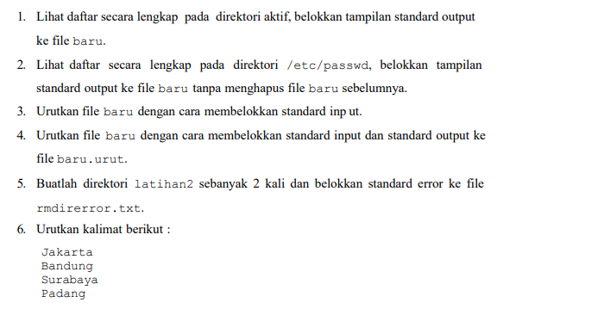

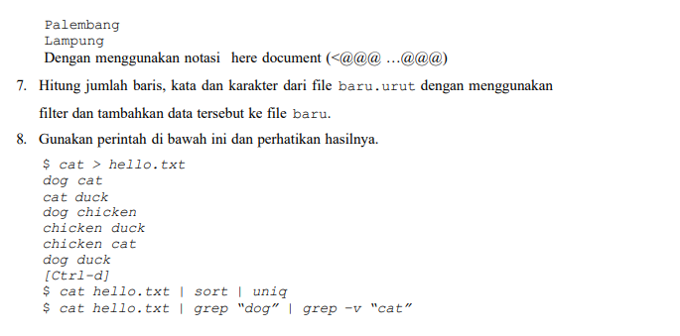

1. 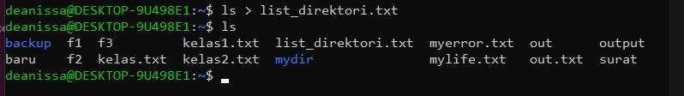
2. 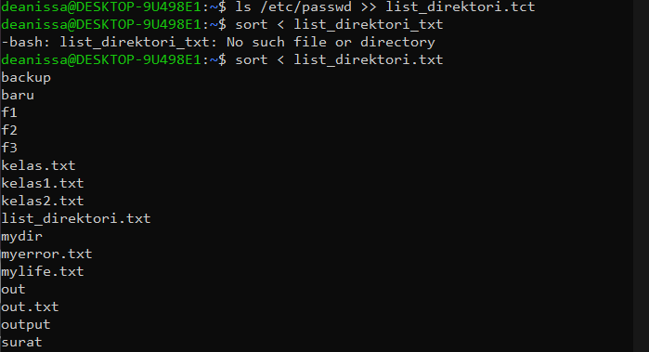
3. 
4. 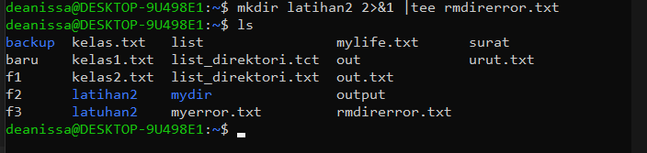
5. 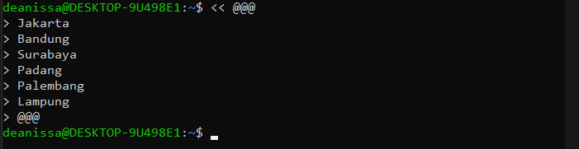
6. 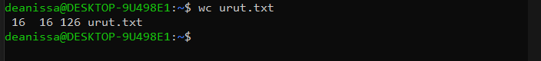
7. 